**BAB IV**

**IMPLEMENTASI DAN UJI COBA**

1. **Implementasi Program**

Implementasi adalah penerapan dari apa yang telah dianalisis dan di desain. Data yang telah dianalisis akan dituangkan ke dalam bentuk tabel dan tampilan desain dari rancangan akan diwujudkan ke dalam tampilan antar muka, sehingga pemakai akhir (*end user*) dapat menggunakan program sesuai yang diinginkan.

1. **SPesifikasi Hadrware**

Dalam implementasi penggunaan hardware sebagai berikut:

Komputer, smartphone(android)

1. **Tampilan Admin**
2. Tampilan Login Admin

Pertama kali program dijalankan akan muncul Form Login. Sebelum masuk menu utama maka kita harus memasukkan proses verifikasi *user* terlebih dahulu dengan memasukkan *username* dan *password.* Tampilan halaman Login sebagai berikut:

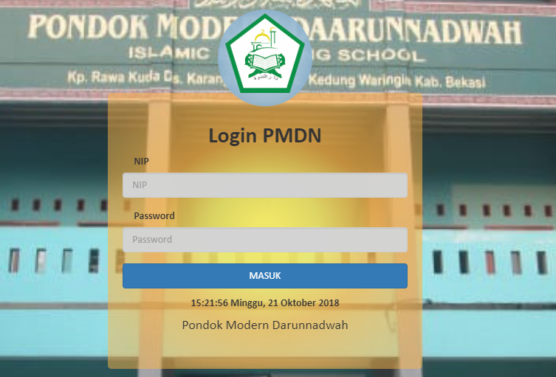

**Gambar 4.1** Halaman Form *Login Admin*

Di halaman ini program akan melakukan verifikasi *username* dan *password* dari *user.* Jika *user* ditemukan maka akan dilihat tingkatan *user,* apakah bagian admin atau bagian *user* biasa (guru atau kepsek), selanjutnya *user* akan dibawa ke halaman sesuai bagiannya.

1. Tampilan Menu Utama Admin

Saat program pertama kali dijalankan akan ditampilkan halaman utama aplikasi penggajian Pondok Modern Darunnadwah. Pada halaman utama berisi profil pondok, dan visi misi Pondok Modern Darunnadwah. Halaman tersebut adalah seperti dibawah ini:

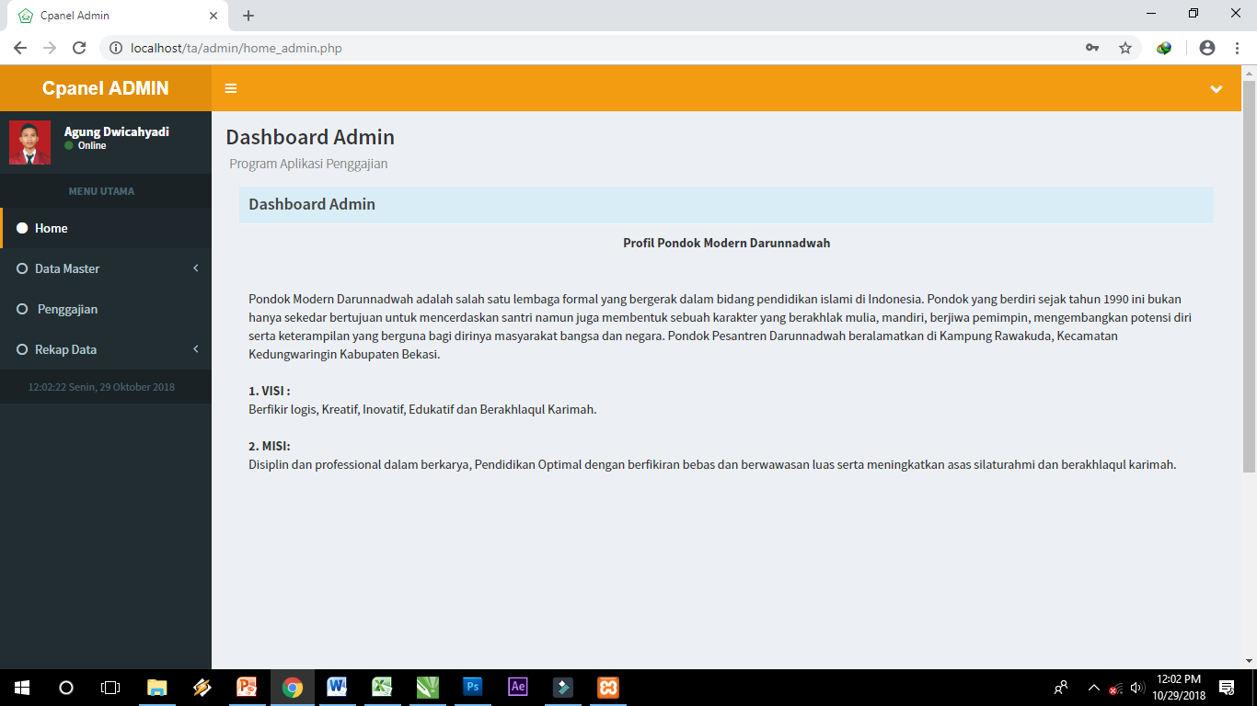

**Gambar 4.2** Tampilan Halaman Menu Utama Admin

1. Tampilan Form Jabatan

Jika pemakai memilih menu Data Master lalu memilih submenu Jabatan, akan muncul Form Jabatan. Halaman ini berisi data rincian gaji dari setiap jabatan. Diantaranya Gaji Pokok, Tunjangan dan Transport. Berikut tampilan submenu Jabatan:

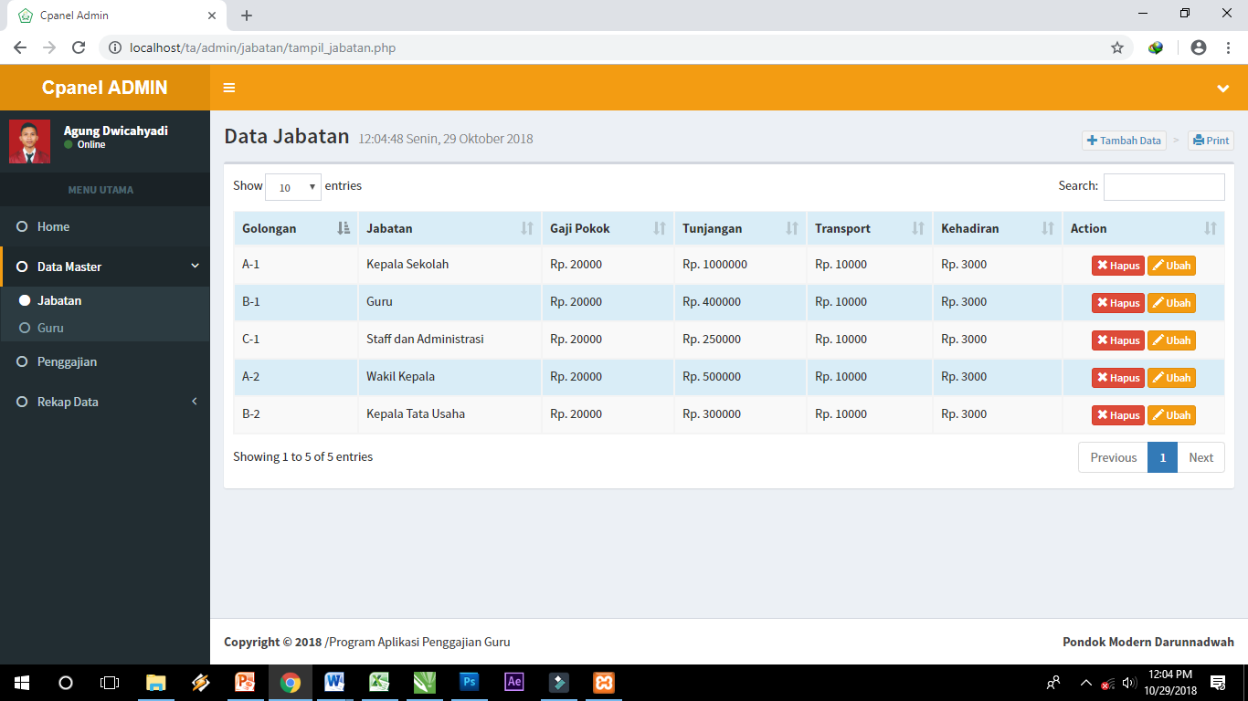

**Gambar 4.3** Tampilan Form Jabatan

1. Tampilan Form Guru

Jika pemakai memilih menu Jabatan kemudian memilih submenu Guru, akan muncul Form Guru. Form Guru berisi identitas dari setiap guru. Diantaranya nama guru, alamat dan nomor telepon. Berikut tampilan submenu Guru:

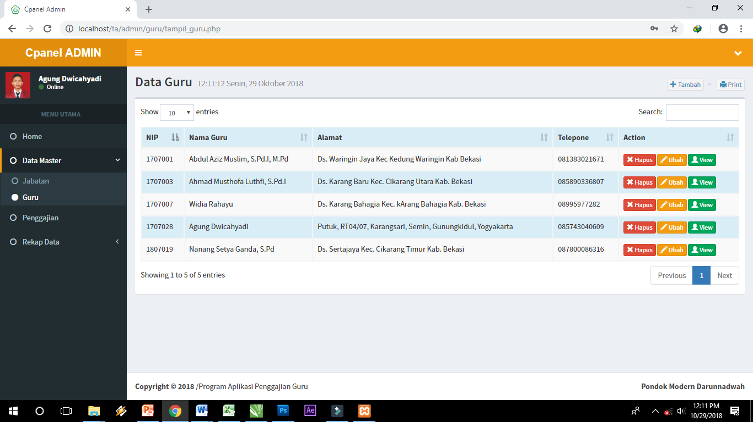

**Gambar 4.4** TampilanForm Guru

1. Tampilan Penggajian

Jika pemakai memilih menu Penggajian, akan muncul Form Gaji. Form ini adalah tempat untuk menambah data rincian gaji yang akan diterima oleh setiap jabatan perbulannya. Berikut tampilan menu Penggajian:

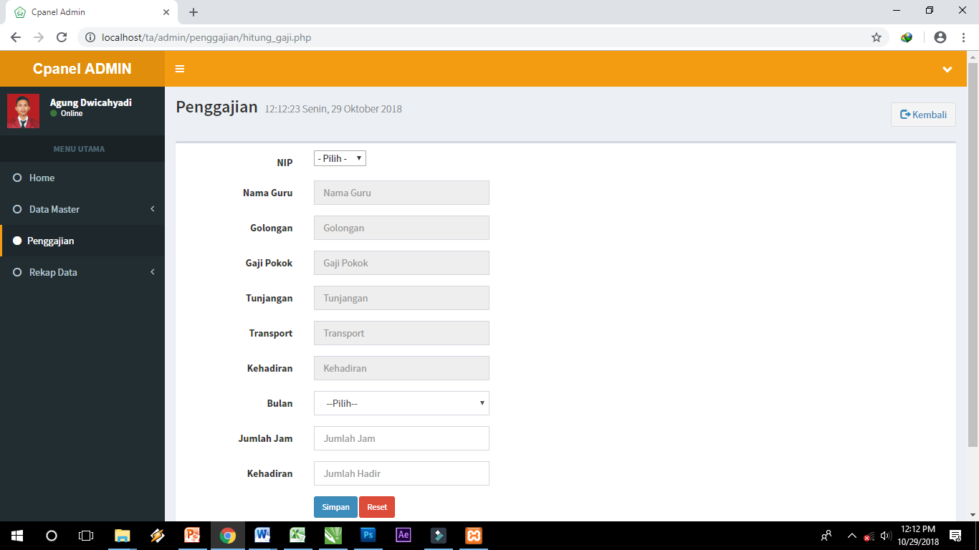

**Gambar 4.5** TampilanForm Gaji

1. Tampilan Menu Rekap Data

Jika pemakai memilih submenu Rekap Data akan muncul submenu Rekap Gaji Guru. Halaman ini berisi rekap total gaji yang diterima oleh setiap jabatan. Berikut tampilan halaman Rekap Data.

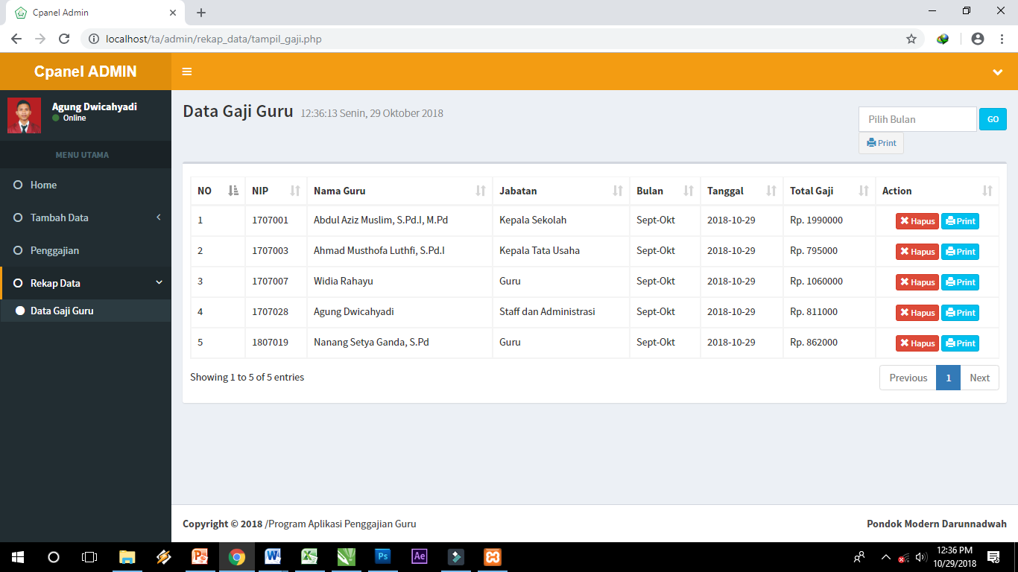

**Gambar 4.6** Submenu Data Gaji Guru

1. **Tampilan User Guru**
2. Tampilan Login User Guru

Pertama kali program dijalankan akan muncul Form Login. Sebelum masuk menu utama maka kita harus memasukkan proses verifikasi *user* terlebih dahulu dengan memasukkan *username* dan *password.* Tampilan halaman Login sebagai berikut:

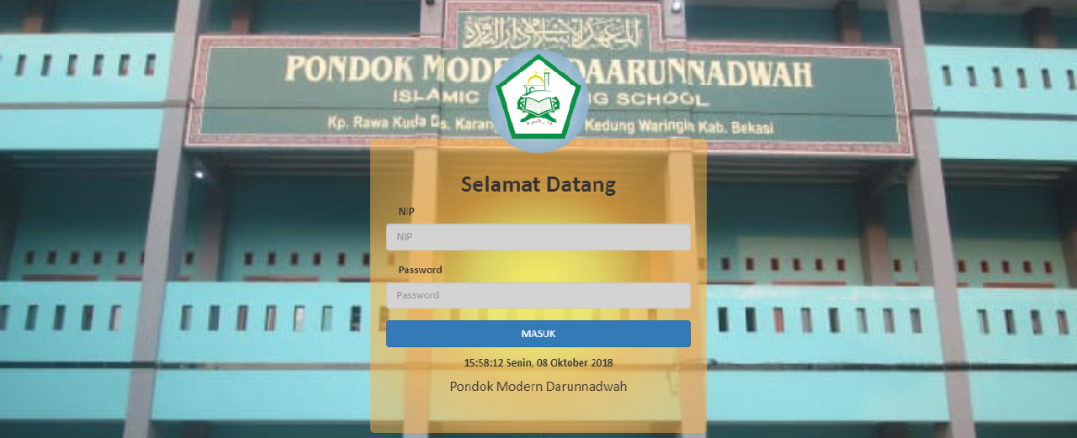

**Gambar 4.7** Tampilan Login User Guru

1. Tampilan Halaman Utama User Guru

Halaman utama Guru berisi rincian gaji yang diterima selama satu bulan. Pada halaman ini juga user dapat melihat profil, mengganti foto profil dan mengganti password. Berikut tampilan halaman utama user Guru.

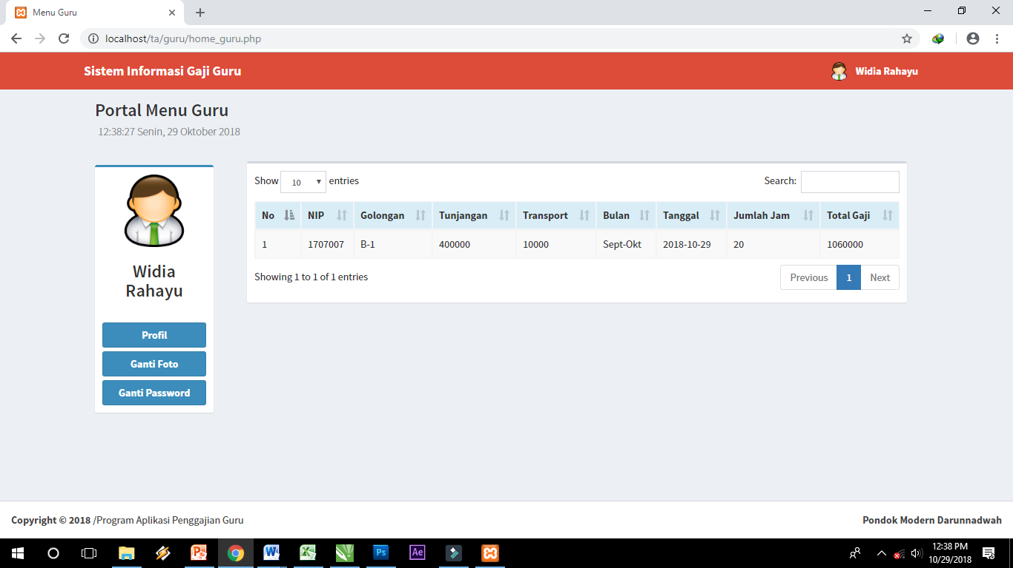

**Gambar 4.8** Tampilan Halaman Utama User Guru

1. Tampilan Profil Guru

Pada halaman ini, user dapat melihat profil yang berisi keterangan identitasnya sendiri. Berikut tampilan Profil Guru:

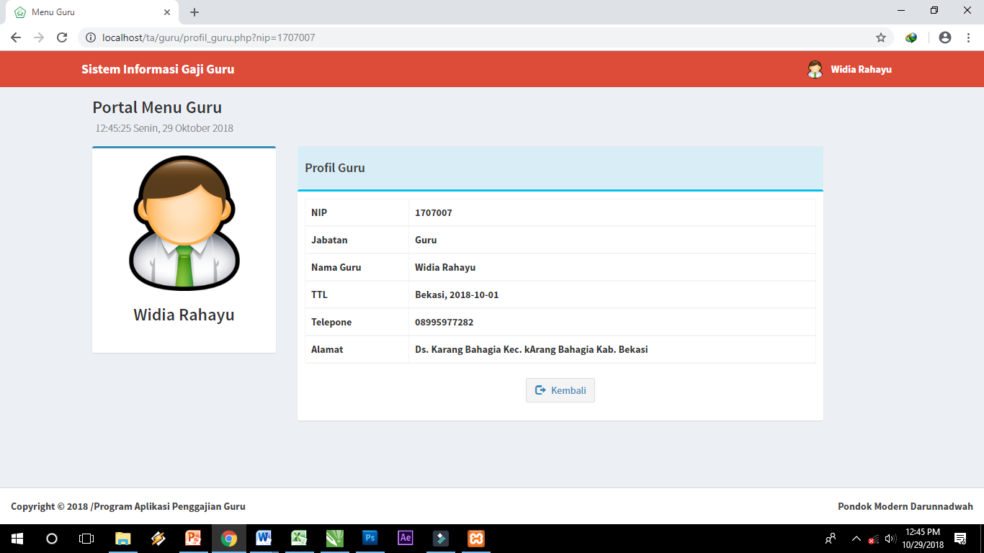

**Gambar 4.9** Tampilan Profil User Guru

1. Tampilan Ganti Foto Guru

Pada halaman ini user Guru dapat mengganti foto profilnya. Berikut tampilan halaman ganti Foto Profil:

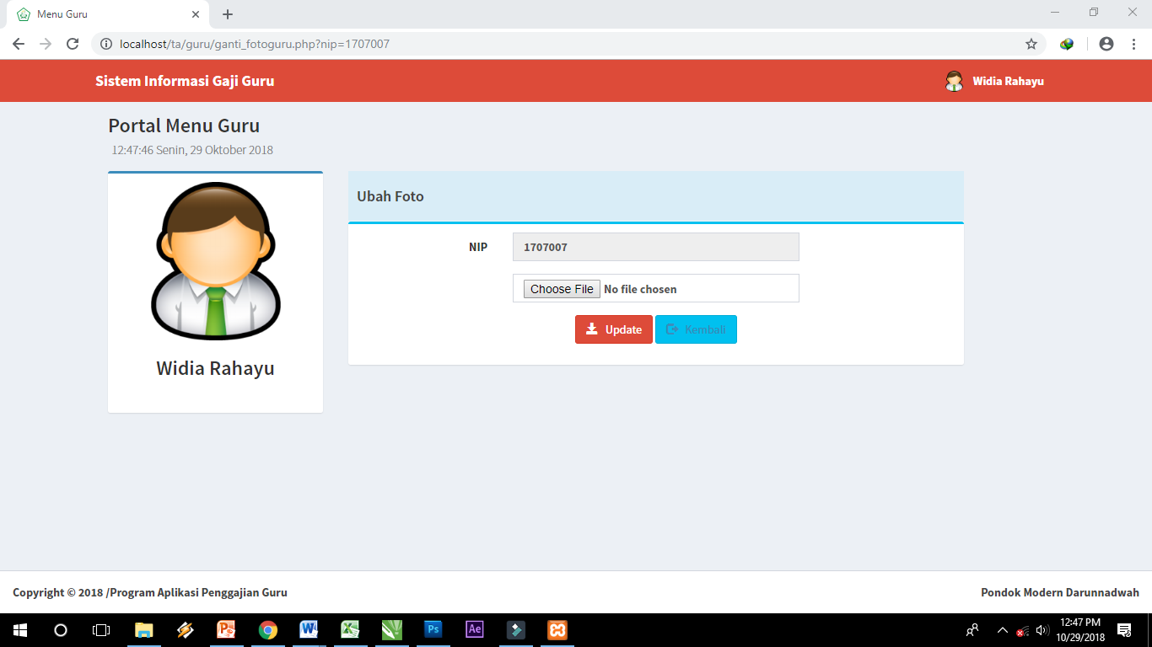

**Gambar 4.10** Tampilan Ganti Foto Guru

1. Tampilan Ganti Password User Guru

Pada halaman ini user Guru dapat mengganti passwordnya. Disini password menggunakan MD5 sehingga password asli tidak ditampilkan. Berikut tampilan halaman ganti password guru:

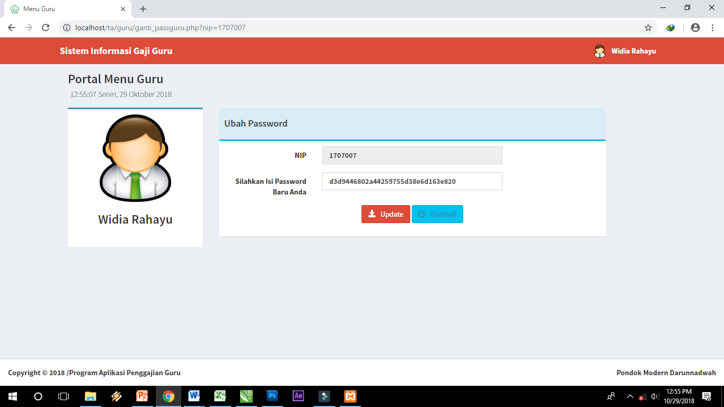

**Gambar 4.11** Tampilan Ganti Password Guru

1. **Tampilan User Kepsek**

a. Tampilan Halaman Utama Kepsek

Perbedaan tampilan user Kepsek hanya terletak pada halaman utama. Pada halaman utama user Kepsek berisi data gaji staff yang berada di Pondok Modern Darunnadwah, diantaranya Kepsek, Guru, Staff Tata Usaha dan Adminitrasi. Pada halaman user Kepsek pula, user tidak dapat mengganti foto dan password. User hanya dapat melihat data gaji guru dan Print Gaji. Berikut tampilan halaman user Kepsek:

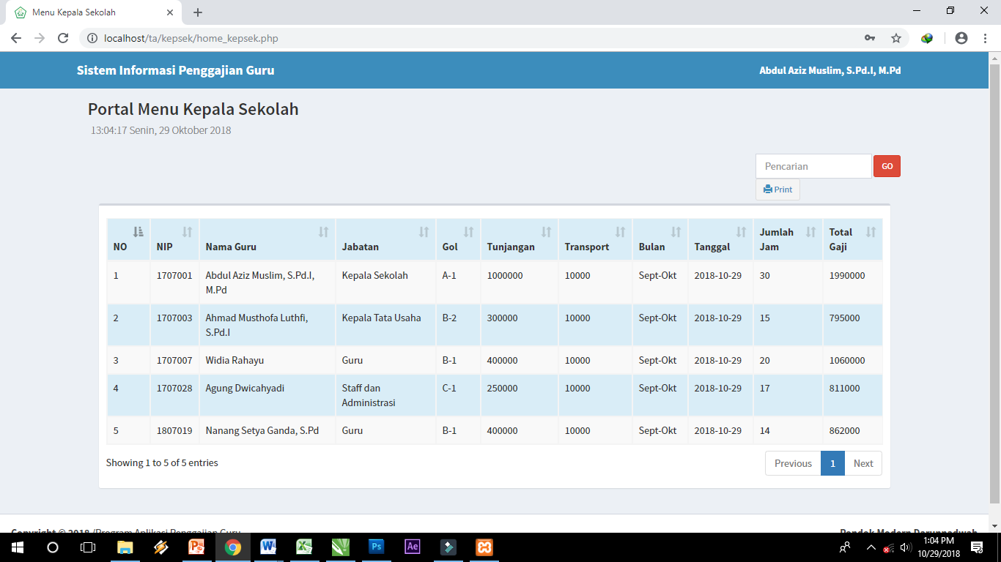

**Gambar 4.12** Tampilan Halaman Utama Kepsek

b. Tampilan Print Gaji

User dapat mengeprint rincian gaji yang didapat setiap bulannya. Berikut tampilan print gaji guru:

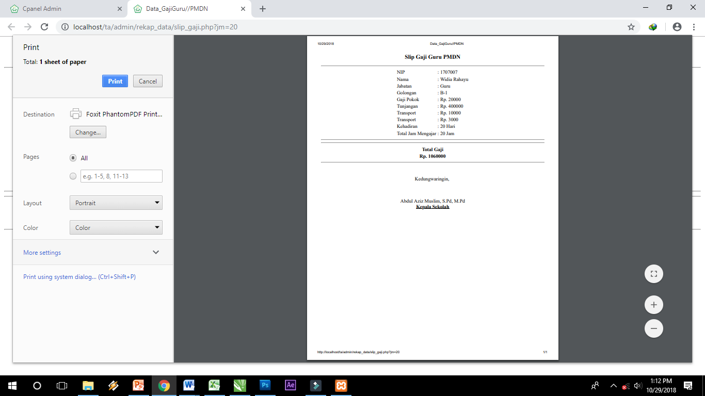

**Gambar 4.13** Tampilan Print Gaji

**B. Pembahasan**

1. Untuk mengetahui bagaimana aplikasi penggajian yang diterapkan pada Pondok Modern Darunnadwah yang efektif dan efisien?
2. Untuk mengetahui bagaimana cara pengarsipan data yang efektif dan efisien ?
3. Untuk mengetahui bagaimana membangun Aplikasi Penggajian yang mampu memberikan informasi akurat dengan output berbasis desktop, web dan android yang efektif dan efisien?